Étiquettes sur « Le loup qui faisait son spectacle »  
  
  
  
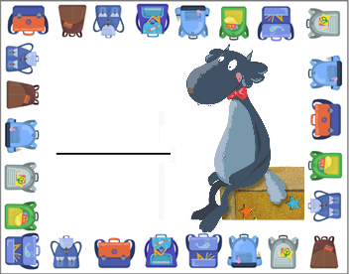

Mathys

Lucas

Nathan

Arthur

Léo

Rayan